**江苏省仪征中学2022-2023学年度第一学期高二地理学科导学案**

**第一单元第2节——地球公转的意义1**

研制人：李学忠 审核人：林爱红

班级：________ 姓名：_________学号：________授课日期：2022年9月26日

**【课程标准及要求】**

|  |  |
| --- | --- |
| 课程标准 | 重点 难点 |
| 1.结合实例，说明地球公转运动的地理意义。 | 1.通过模拟演示，了解地球公转的特征。  2.理解黄赤交角和太阳直射点的移动规律。  3.能够运用地球公转和太阳直射点的移动规律解释生活中的一些现象。 |

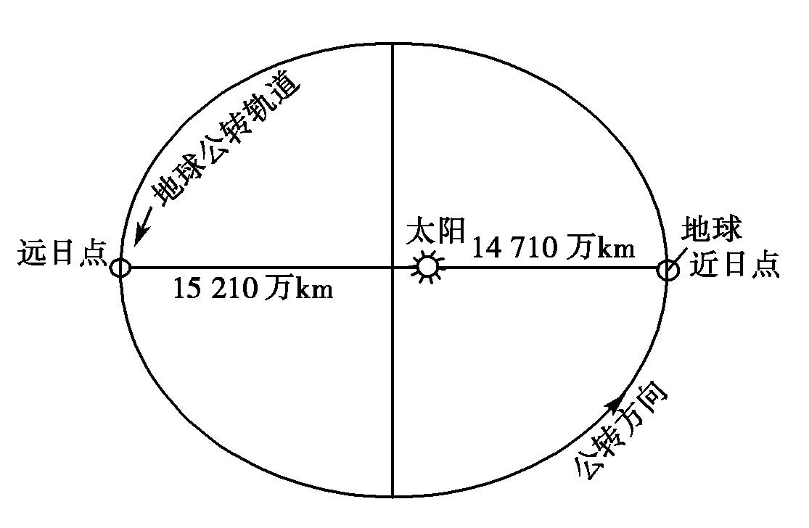**【导读——读教材识基础】**

阅读选择性必修一教材第7--9页

**【导学——培素养引价值】**

一、地球公转的特征

1．定义：地球绕  运行。

2．特征

(1)方向： ，箭头表示地球公转方向。

(2)轨道：接近正圆的  ，太阳位于其中的一个焦点上。

(3)周期：365日6时9分10秒，称为 。

|  |  |  |
| --- | --- | --- |
| 公转位置 | 时间 | 公转特征 |
| 近日点 |  | 速度较快 |
|  | 7月初 | 速度 |

(4)速度

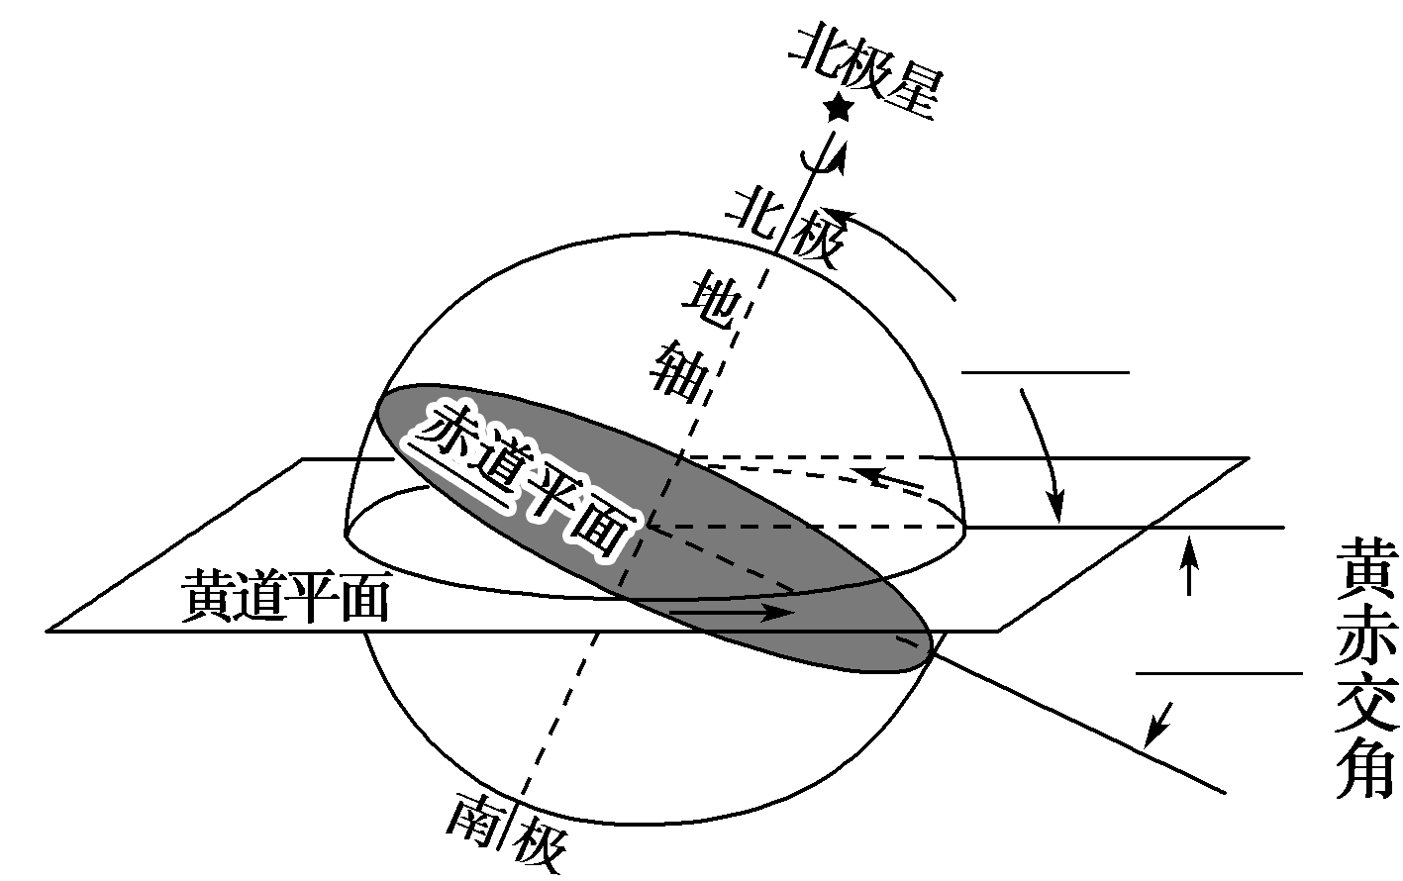二、太阳直射点的回归运动

1．黄赤交角

(1)概念： 与 的夹角。

(2)图示：黄赤交角(如右图)。

(3)影响：太阳直射点在  之间往返移动。

2．太阳直射点的回归运动

(1)移动轨迹

(2)周期：365日5时48分46秒，叫作 。

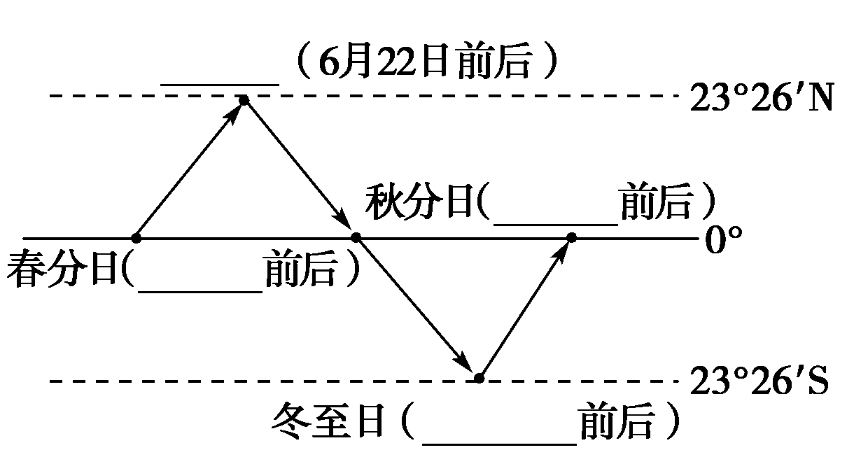

**【导思——析问题提能力】**

美国《自然》杂志发表了康斯坦丁·巴特金的一项研究报告，该报告指出：在地球形成初期，一颗偏离正轨的年轻恒星接近太阳，这颗恒星牵引正在形成之中的地球，最终使地球轨道与太阳轨道之间形成一个倾斜角。这个倾斜角就是黄赤交角，它影响太阳直射的范围，对地球的自然地理环境产生了巨大的影响。

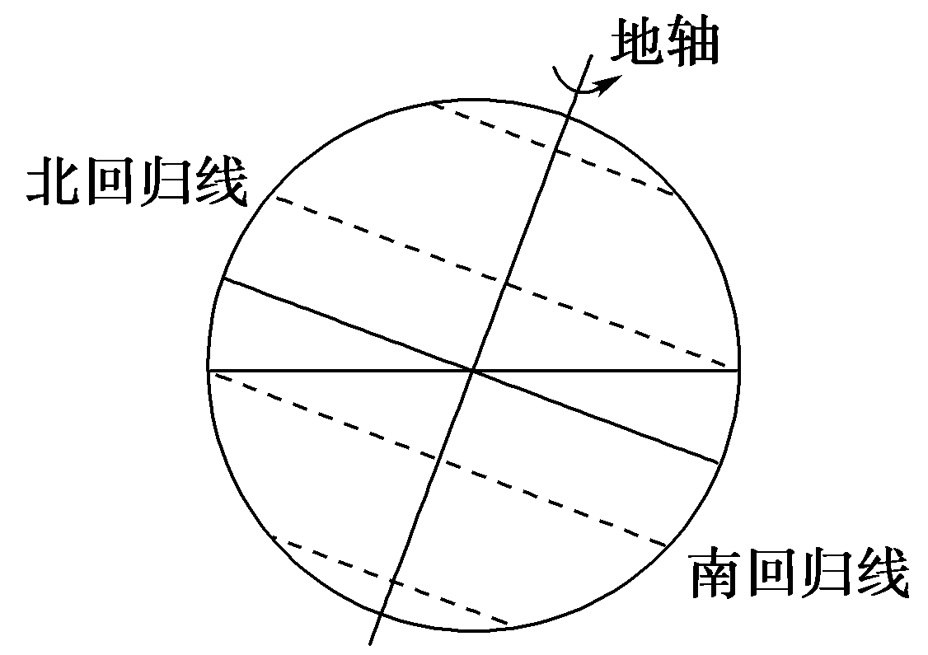**问题1**　(地理实践力)在下图中标出黄道平面、赤道平面和黄赤交角的数值，用■标注具有太阳直射现象的范围。



**问题2**　(地理实践力)在下图中画出太阳直射点回归运动的曲线图。

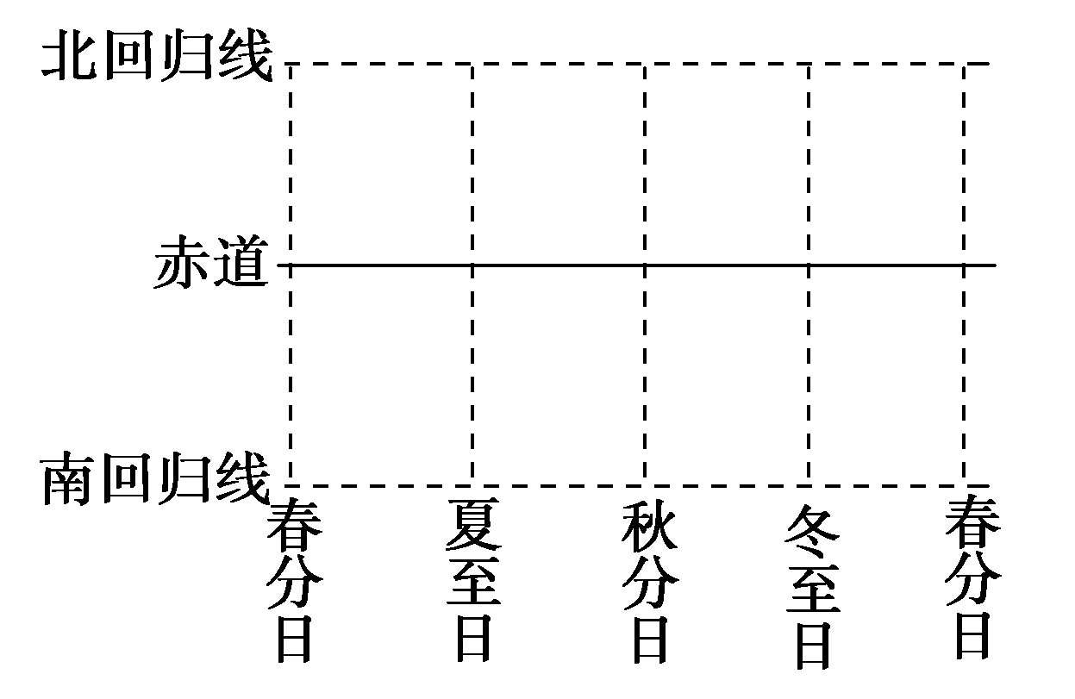

**问题3**　(综合思维)若黄赤交角变为24.5°，太阳直射点的范围将会如何变化？

**【导练——解例题找方法】**

下图为某同学演示地球公转的示意图(十字架代表太阳光线)。据此回答1～2题。

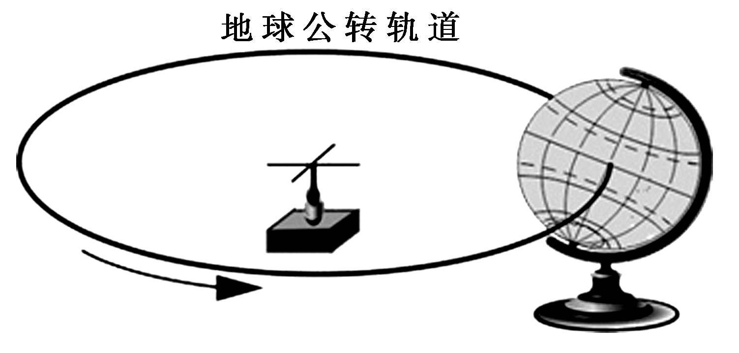

1.该同学在进行地球公转演示的过程中，需要做到(　　)

①使地轴与公转轨道的夹角成23°26′ ②使“地球”公转和自转方向相反

③保持地轴的空间指向不变 ④使“太阳光线”与球心在同一平面

A.①② B．②④ C.①③ D．③④

2.若黄赤交角为20°，可能出现的情况是(　　)

A.回归线和极圈的纬度数均减小 B.天安门广场元旦升旗时间提前

C.热带和温带范围减小 D.大连气温年较差变大

**【导悟——拓思维建体系】**

自主构建本节课知识体系

**【课堂检测】** 完成相关练习

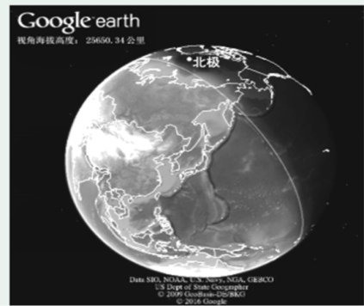下图是Google Earth软件运行中的画面之一，画面中地球上亮部为白昼，暗部为夜晚，线条为晨昏线，读图完成下面小题。

1. 若此时某地昼长比威海长，且与威海同时迎来日落，则该地位于威海的( )

A. 西南方 B. 西北方 C. 东北方 D. 东南方

2. 1个月后，图中晨昏线与经线的夹角达到最大值，则在此期间( )

A. 太阳直射点在南半球并向北移动

B. 太阳直射点在北半球并向北移动

C. 威海日落时刻提前，昼渐短

D. 威海日出时刻提前，昼渐长

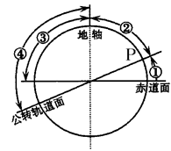读“地球赤道面与公转轨道面示意图”，完成下面小题。

3. 图中代表黄赤交角的是（ ）

1. ① B. ②

C. ③ D. ④

4. 当太阳直射点位于图中P点时，北半球的节气应是（ ）

A. 春分 B. 夏至

C. 秋分 D. 冬至

**江苏省仪征中学2022—2023学年度第一学期高二地理学科作业**

**第一单元第2节——地球公转的意义1**

研制人：李学忠 审核人：林爱红

班级：________姓名：________学号：________时间：9月26日作业时长：20分钟

**【基础过关】**

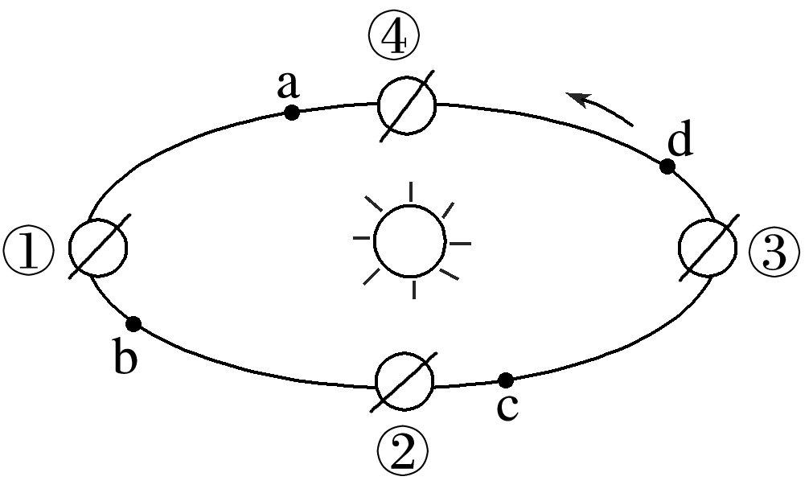2021年2月12日是中华民族的传统节日春节，下图为“二分二至日地球绕日公转示意图”。据此，回答1～2题。

1．“春节”这一天太阳直射点(　　)

A．位于北半球，并向南移动

B．位于北半球，并向北移动

C．位于南半球，并向北移动

D．位于南半球，并向南移动

2．“春节”这一天地球的绕日公转位置最接近图中的(　　)

A．a点 B．b点 C．c点 D．d点

下图是“地球赤道平面与公转轨道的示意图”。读图回答3～5题。

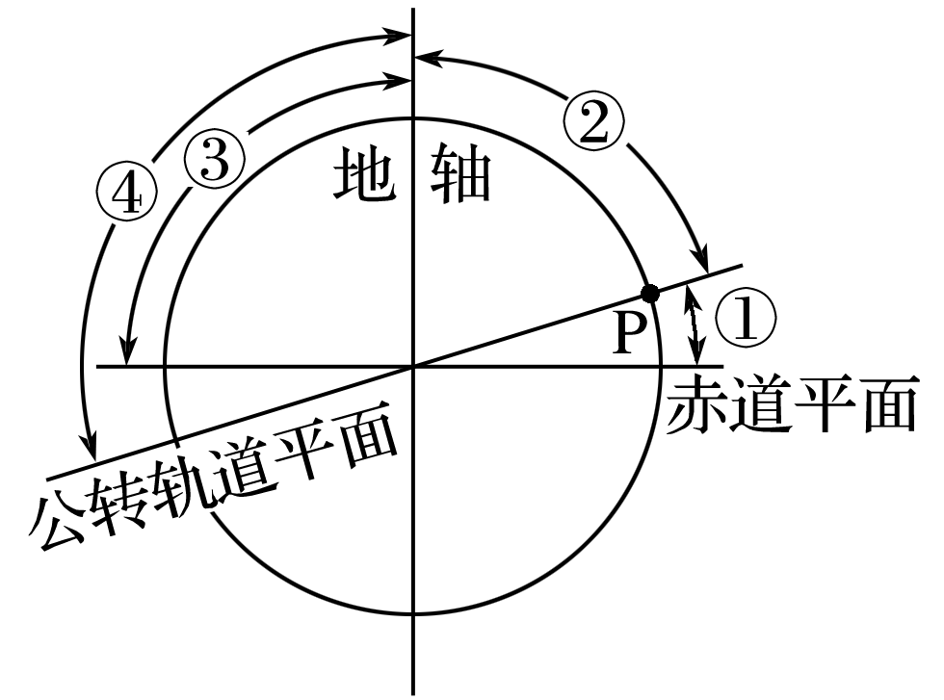3．图中表示黄赤交角的是(　　)

A．① B．② C．③ D．④

4．当太阳直射点位于图中P点时，北半球的节气应是(　　)

A．春分 B．夏至 C．秋分 D．冬至

5．确定南北回归线的度数是依据(　　)

A．日地距离 B．黄赤交角

C．地球自转周期 D．地球公转速度

下图是“地球公转的轨道示意图”，图中甲、乙、丙、丁四点将轨道均匀分成四等份。读图回答6～7题。

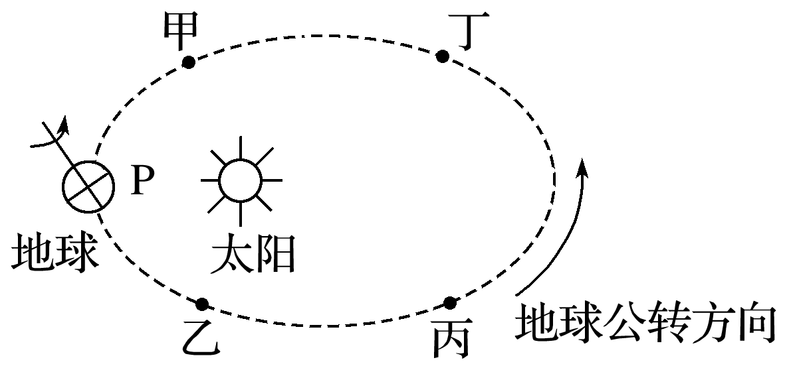

6．地球在公转轨道上运动所用时间最少的一段是(　　)

A．甲→乙 B．乙→丙 C．丙→丁 D．丁→甲

7．每年的11月11日被称为“光棍节”，这一天也是网购最集中的日子。此时地球在公转轨道的位置距甲、乙、丙、丁四点最近的是(　　)

A．甲点 B．乙点 C．丙点 D．丁点

据科学考察：火星的运行确实与地球有着相似之处，它的自转周期仅比地球长41分钟，它的自转轴倾角也只比地球的黄赤交角大32′，火星上不仅有类似地球上的季节之分，还可明显地区分出“五带”。据此完成8～9题。

8．火星的自转周期是(　　)

A．24时41分 B．23时19分 C．24时37分4秒 D．23时15分4秒

9．太阳在火星表面直射点的移动范围是(　　)

A．23°26′N至23°26′S B．22°58′N至22°58′S

C．23°58′N至23°58′S D．23°31′N至23°31′S

**【能力提升】**

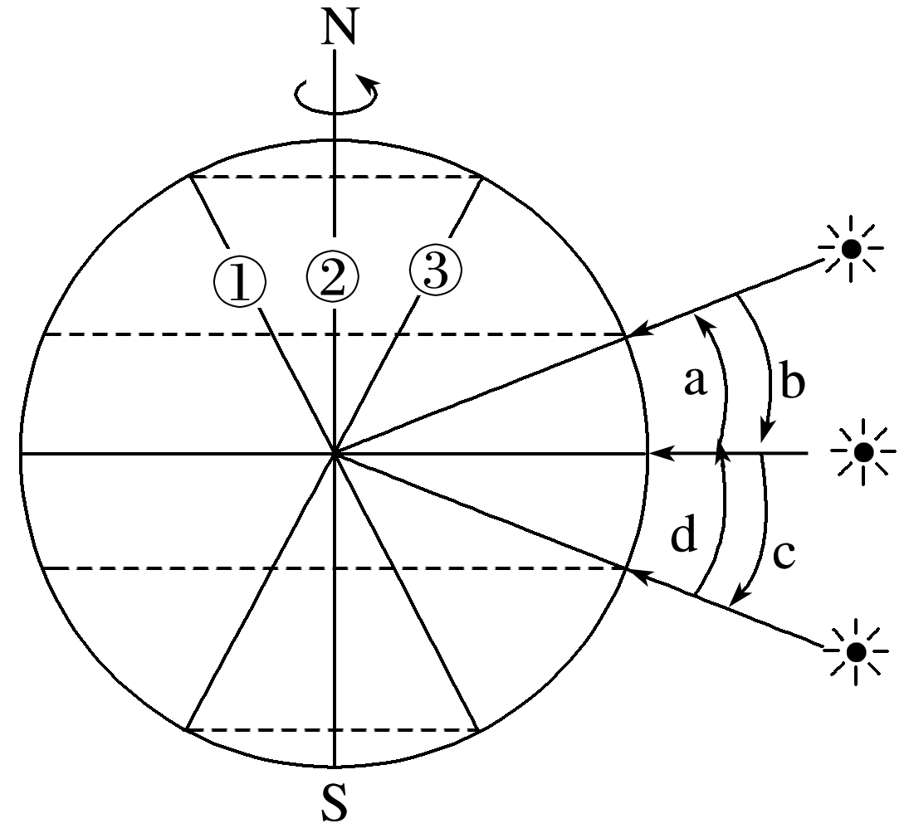读“太阳光照示意图”，完成10～11题。

**（★选做题）**10．太阳直射点移动顺序正确的是(　　)

A．a→b→c→d B．b→a→c→d

C．c→a→b→d D．d→c→b→a

**（★选做题）**11．若太阳直射的最大纬度值为β，则晨昏线①②③摆动的最大范围是(　　)

A．β/2 B．β C．2β D．3β

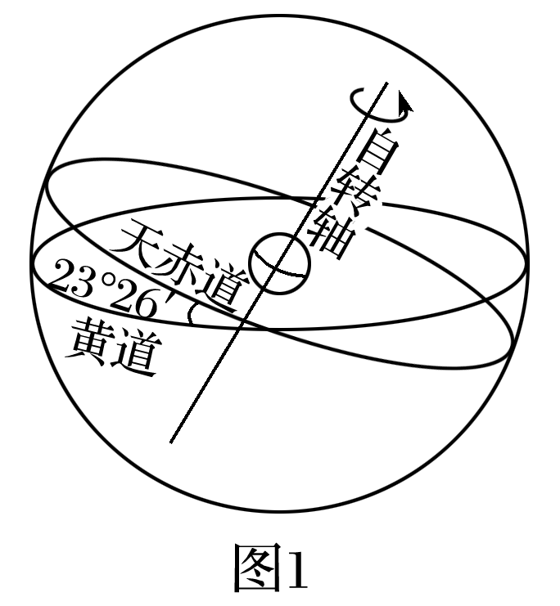某日，小明在互联网上看到世界各地好友当天发来的信息。

甲：温暖的海风夹着即将到来的夏天的味道扑面而来。

乙：冬季临近，金黄的落叶铺满了一地。

丙：又一次入秋失败了，这还是我四季分明的家乡吗？

丁：又是黑夜漫长的季节，向北望去，小城上空的极光如彩色帷幕般挂在夜空。

据此完成12～13题。

12．以上四人所在地从北到南的排列顺序是(　　)

A．甲乙丙丁 B．丁乙丙甲 C．丁丙甲乙 D．甲丙乙丁

13．当天可能是(　　)

A．4月28日 B．6月28日 C．9月2日 D．11月2日

在地球公转过程中，若以地球为参照系，可看到太阳在黄道上运行。图1是“天赤道与黄道的示意图”，图2是“太阳在黄道上的视运动轨迹图”。读图，回答14～15题。

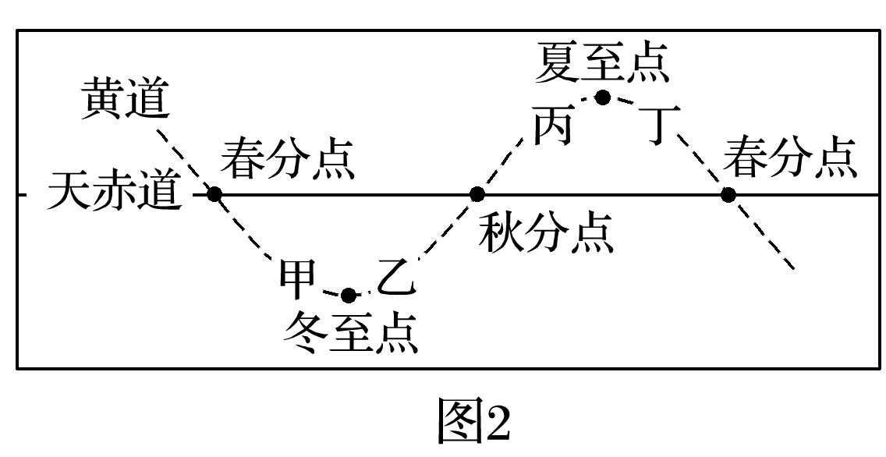

14．6月初，太阳在黄道上的位置是(　　)

A．甲 B．乙 C．丙 D．丁

15．太阳处于甲、乙位置时(　　)

A．地球公转速度相同 B．同一地点昼长变化趋势相同

C．日地距离相同 D．同一地点日出方位相同

16．读“地球公转轨道图”，回答下列问题。(14分)

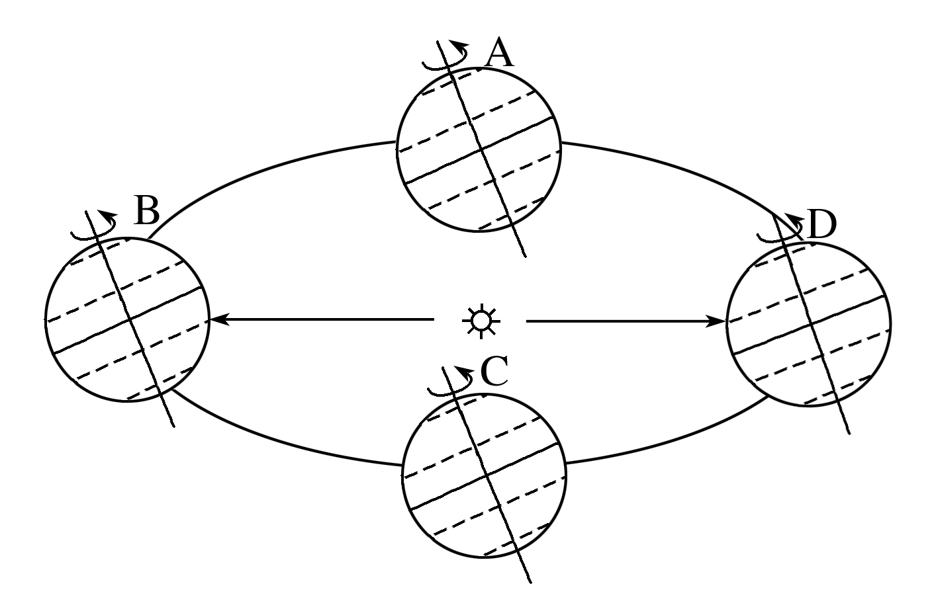

(1)在图中标出地球公转方向。(1分)

(2)地球公转至D点时，日期是________前后，北半球节气是________。(2分)

(3)地球公转到________点时，我国是秋季。(1分)

(4)当地球运行到B点时，太阳直射点的纬度是_______________________________。(1分)

(5)地球在公转轨道上最接近近日点的是________，近日点约在每年的________。(2分)

(6)太阳直射点向北移动的是在自______至______(填字母)期间。(2分)

(7)地球公转从B→C的过程中，速度变化情况是先________后________。(2分)

(8)我国国庆节前后太阳直射点在________(填“南”或“北”)半球，且将向________(填“南”或“北”)移动，此时地球公转至________(填字母)之间。(3分)

17．读图，完成下列问题。(13分)

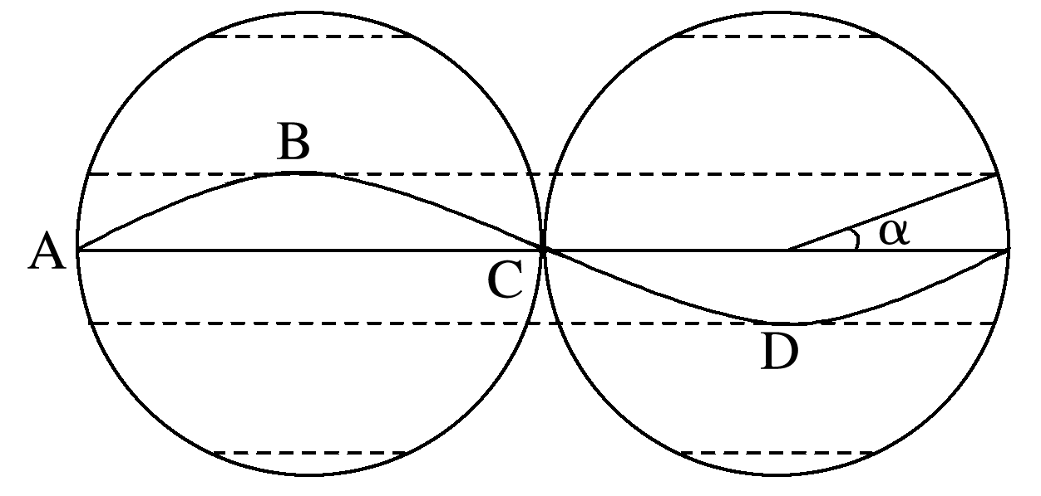

(1)指出太阳直射点移动路线上B、C、D三处的节气名称和所在的纬线名称：B______________；C________________；D______________。(6分)

(2)写出∠α的度数和表示的含义以及存在的结果。(3分)

(3)直射点在C处的运动方向为向________(填“南”或“北”)，D处过后的运动方向为向________(填“南”或“北”)。(2分)

(4)当黄赤交角变大时，α的度数会________(填“变大”或“变小”)，温带的范围会________(填“变大”或“变小”)。(2分)

**高二地理补充练习**

选择大洋航线时，应在确保航行安全的前提下，充分考虑气象、海况条件和岛礁等因素，尽可能沿地球表面大圆(以地心为圆心过地表两点的圆)航行。下图为“巽他海峡西行好望角的大洋航线示意图”。据此回答第1题。

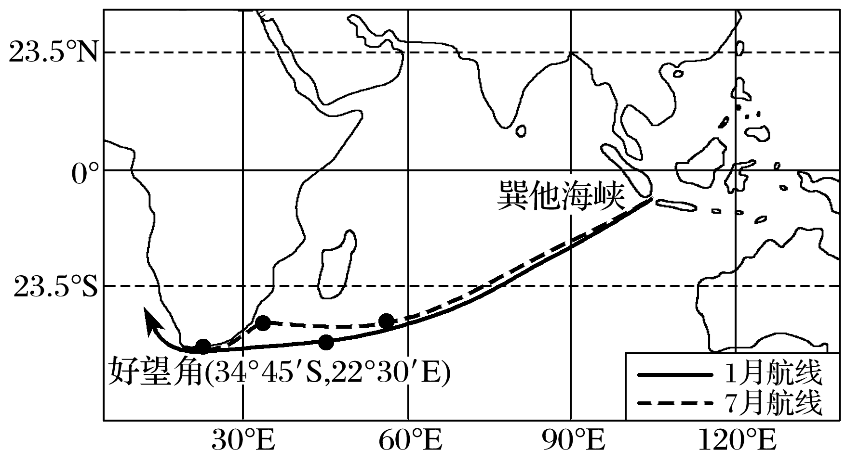

1．60°E以东航线的选择，主要考虑的是(　　)

A．航程最短 B．风阻最小

C．逆水最短 D．岛礁最少

图1为某飞机在甲、乙、丙间沿地球大圆周飞行轨迹示意图。图2为飞机飞到乙地时，其垂直下方所示的经线、纬线和晨昏线位置关系图，此时丙地地方时为17点。完成第2题。

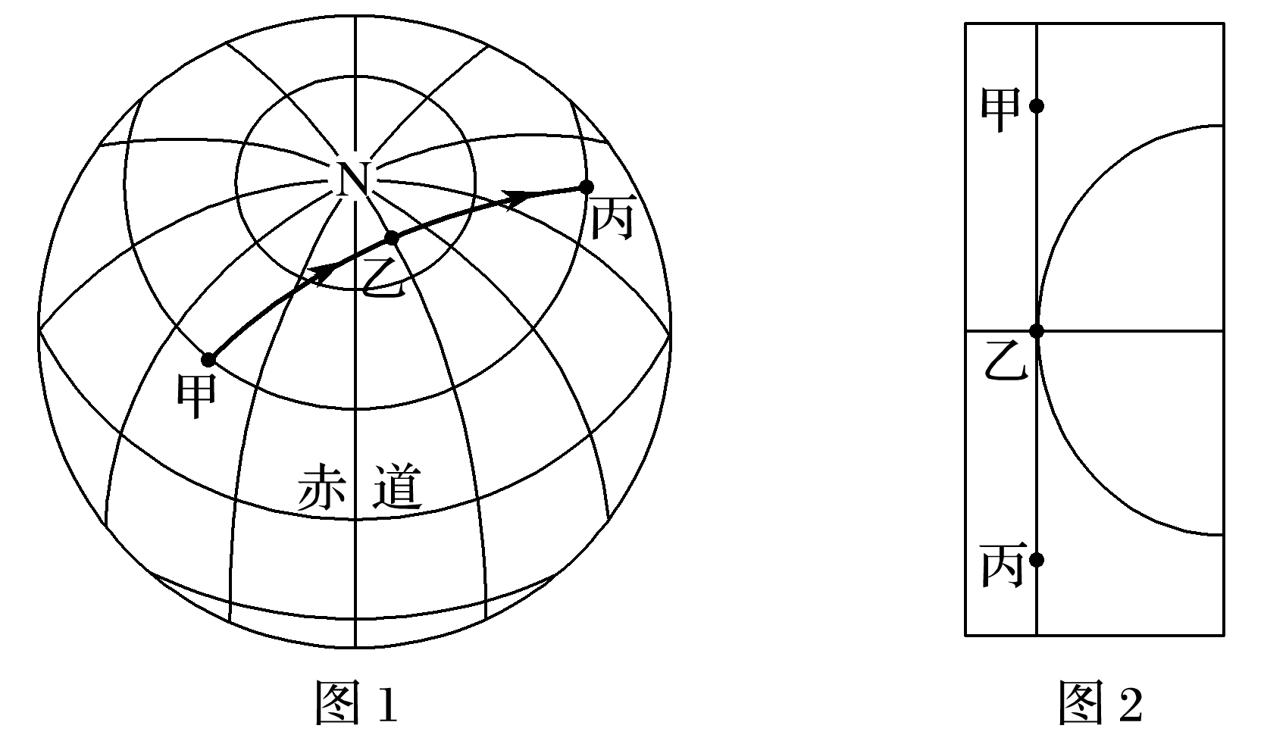

2．若飞机匀速、等高飞行，则在甲－乙－丙间单位时间内飞过的纬度差(　　)

A．持续变大 B．先变大，后变小

C．持续变小 D．先变小，后变大

(2019·北京文综)某中学制作主题为“点亮中国”的宫灯。下图为“学生手绘的设计图”。读图，回答3～4题。

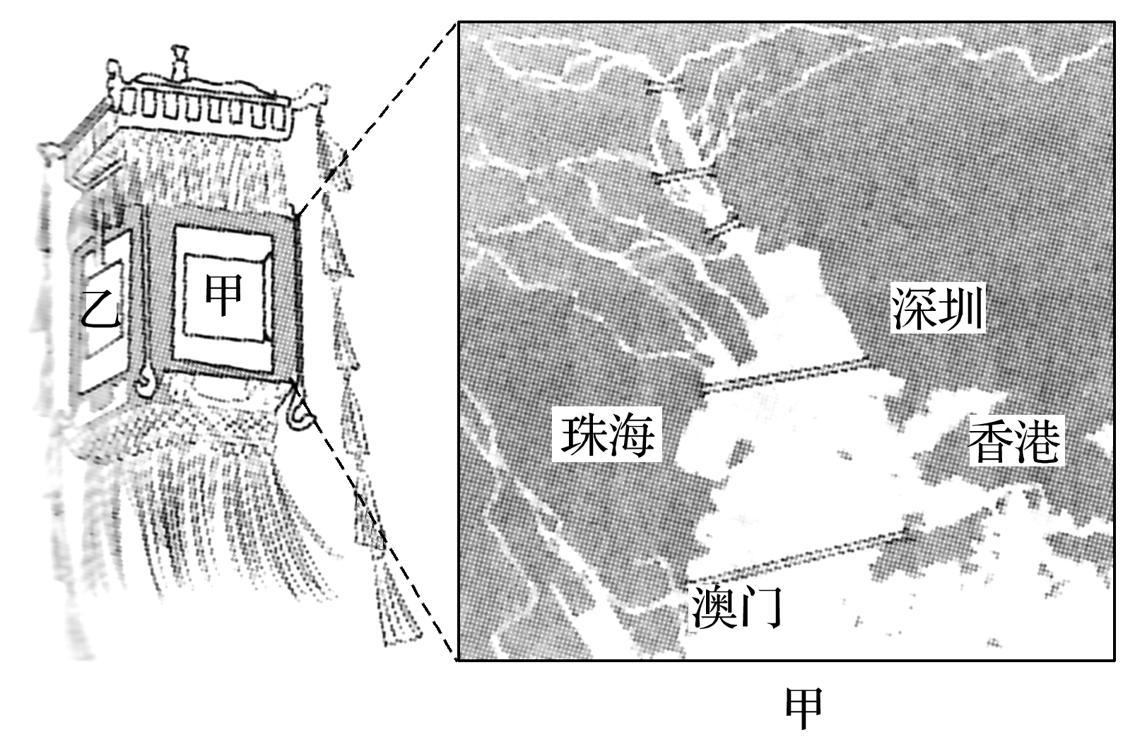

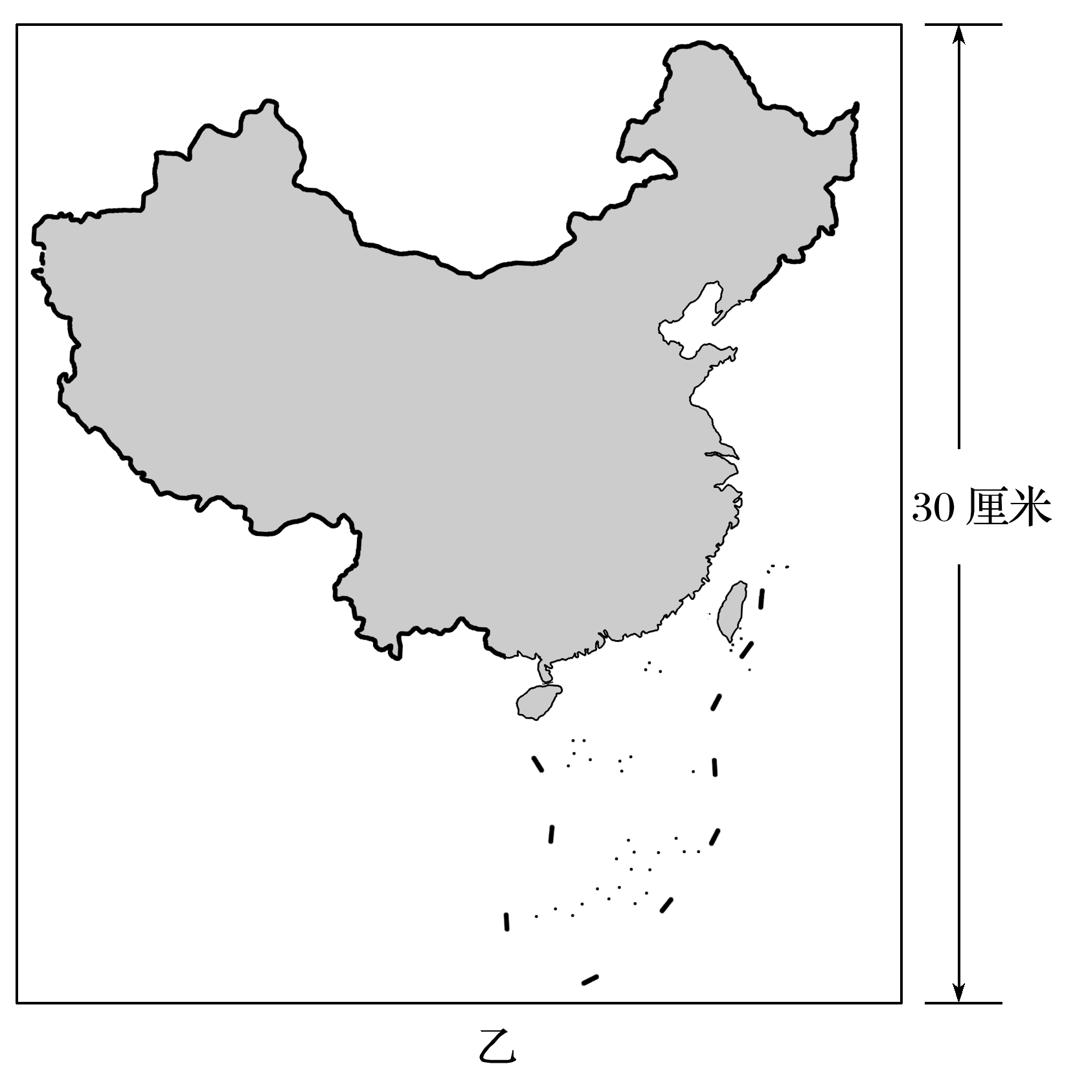

3．甲面中绘有多座大桥，可以推断所示区域(　　)

A．建桥成本低 B．水运条件缺乏

C．交通需求量大 D．人口迁移频繁

4．乙面的中国地图上1厘米代表实地距离约为(　　)

A．50千米 B．200千米

C．500千米 D．2 000千米

5．阅读图文材料，完成下列要求。

马来西亚曾为世界最大的锡精矿生产国。自1986年开始实施工业化战略，经济持续数年高速增长，迅速进入新兴工业化国家的行列。20世纪80年代，该国锡矿资源枯竭，最大的锡矿坑积水成湖，周边矿场废置。自1990年起，利用该矿坑湖和废置矿场，陆续建起集主题公园、高尔夫俱乐部及球场、酒店和度假村、购物中心和商业城、国际会展中心、高档住宅区等为一体的休闲城。该休闲城成为闻名世界的旅游和休闲中心。下图示意该休闲城的位置。

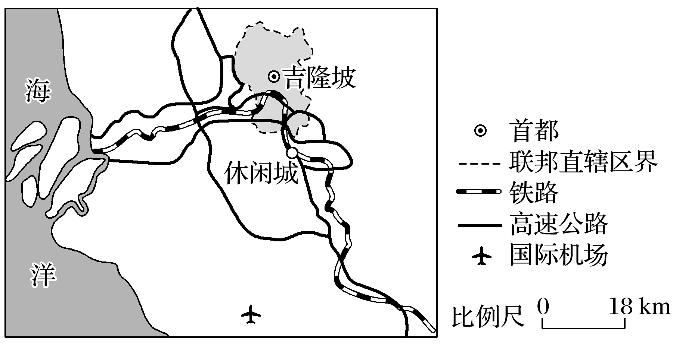

估算该休闲城至吉隆坡市中心和国际机场的距离，说明其位置优势。